Ингульская Л.В. 7 класс География 31.05.2022 Урок № 53

Повторение изученного материала по теме «Атмосфера и климат Земли».
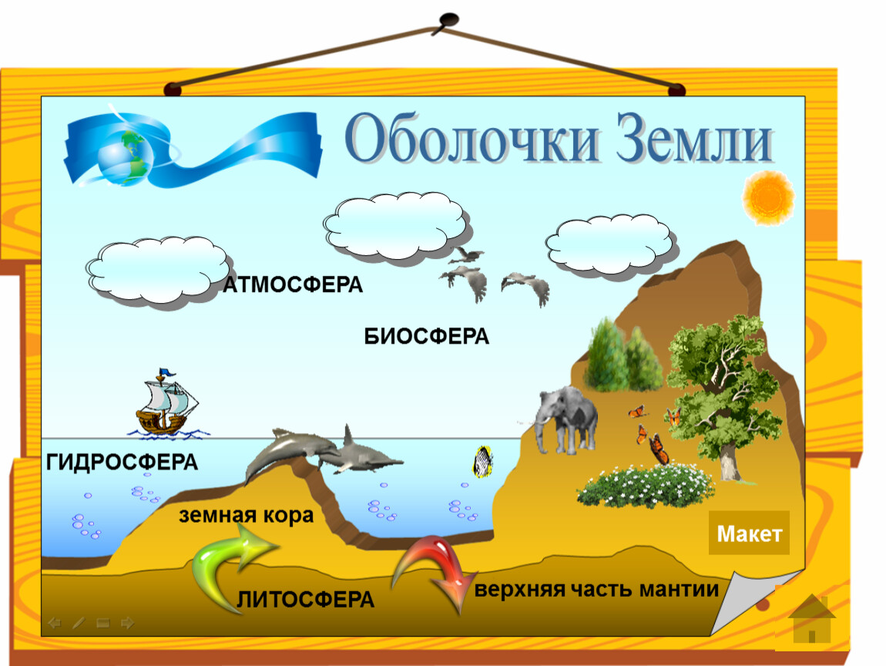

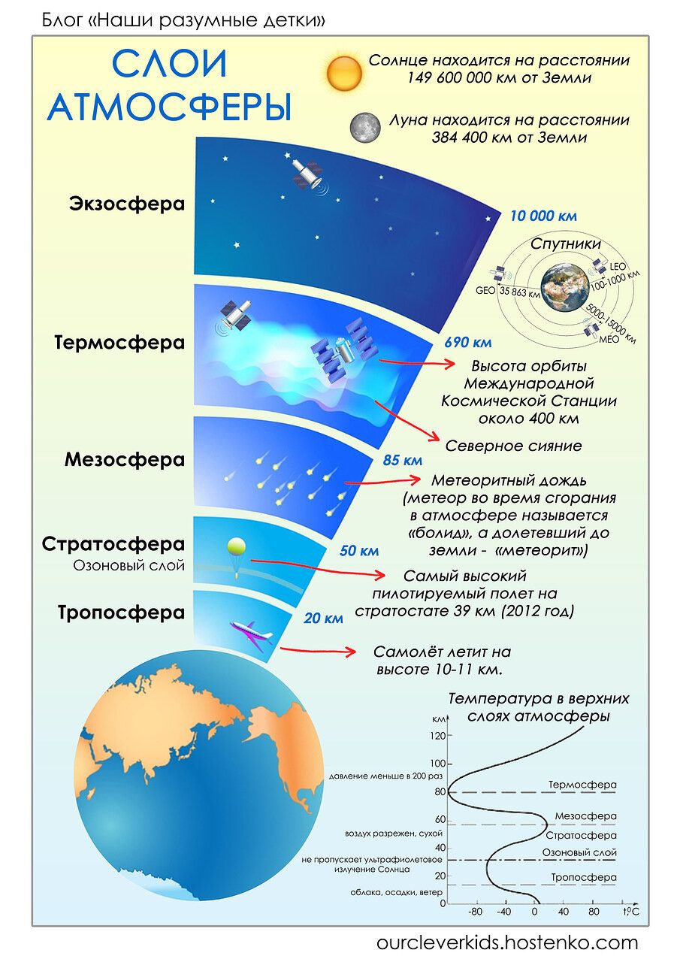

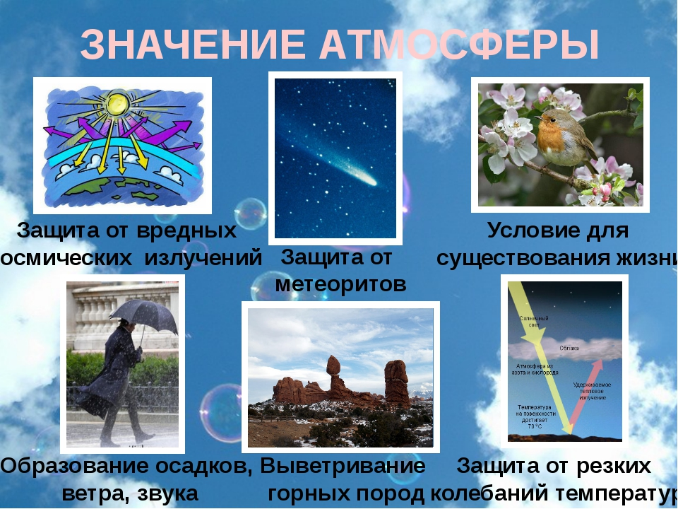

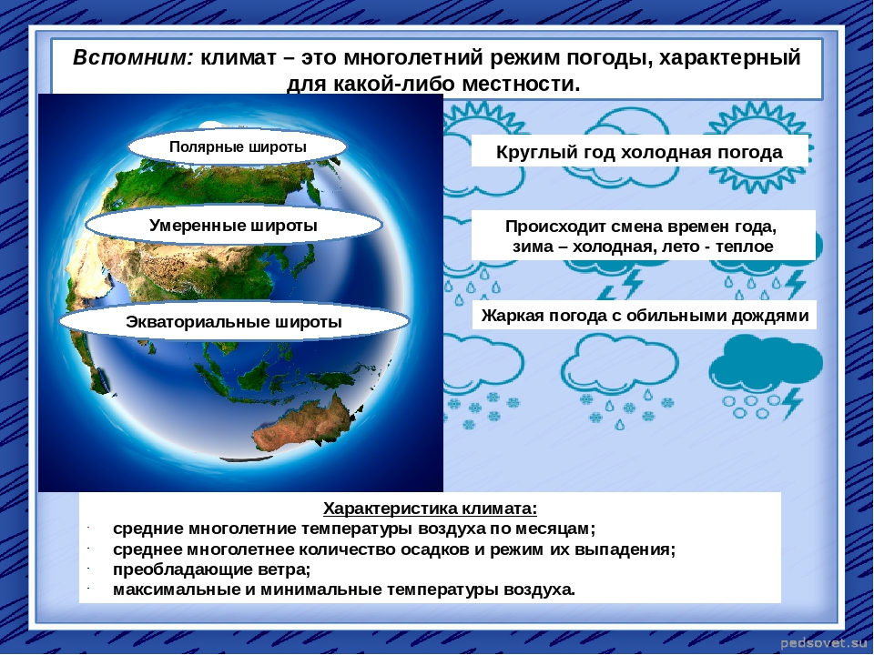

Задание, выполненное в письменном виде, должно быть сфотографировано или отсканировано и отправлено в виде файла. Для обратной связи можно использовать электронную почту lingulskaya@mail.ru, социальные сети ВК, ОК, мессенджеры WhatsApp и Viber.

